Схема стенда
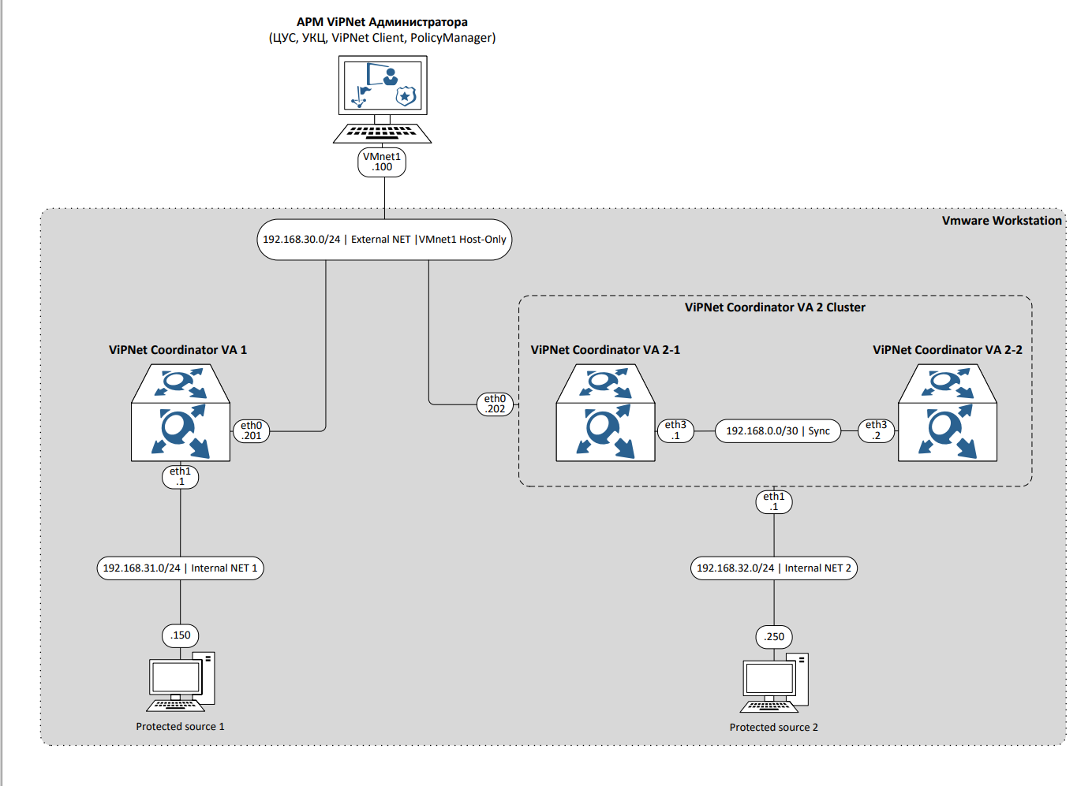

1)Установка программного обеспечения
1 – ЦУС. Установка производиться в следующем порядке:
Server Install
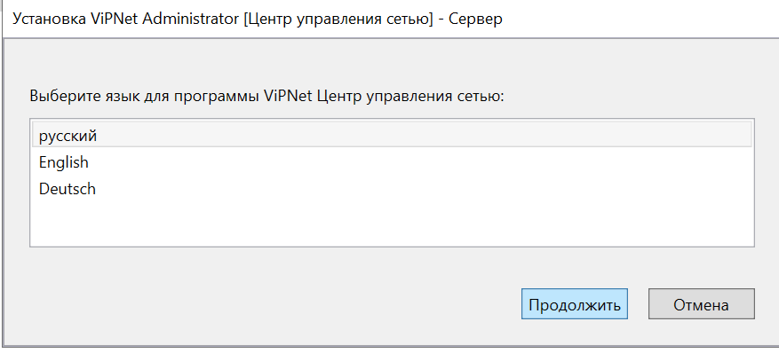
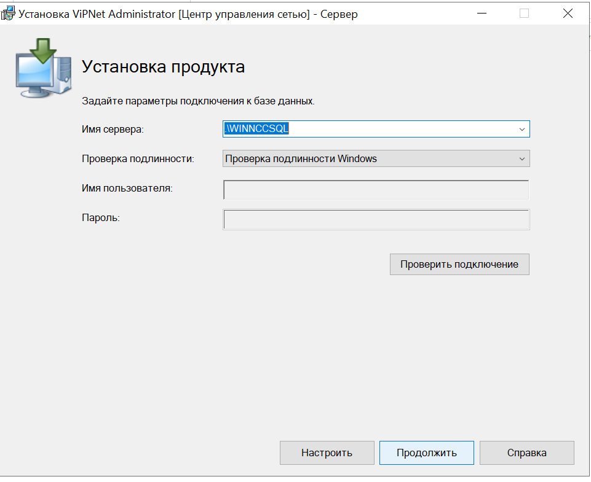
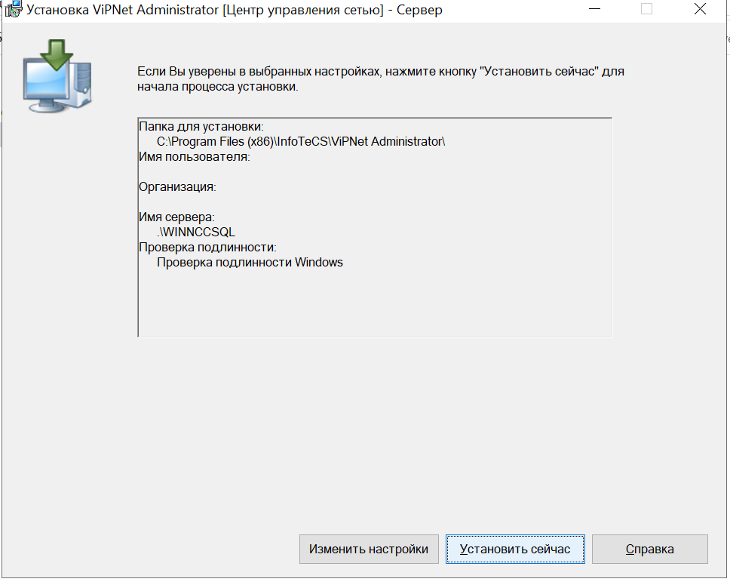
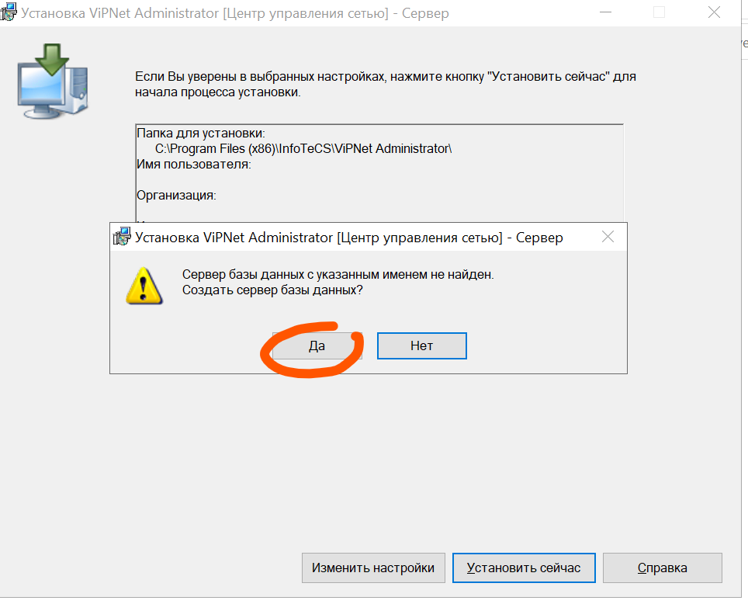
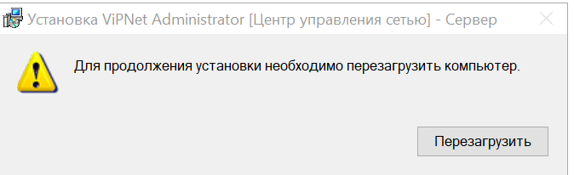
Подтвердите перезагружу ОС – далее подтвердите вносимые изменения.
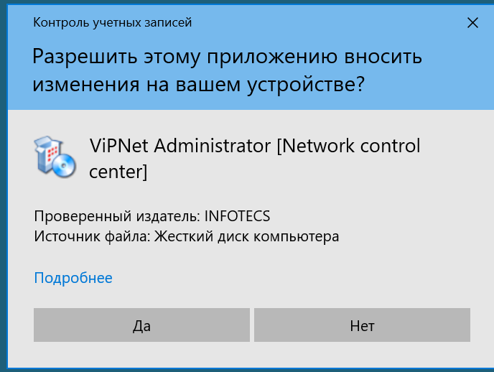
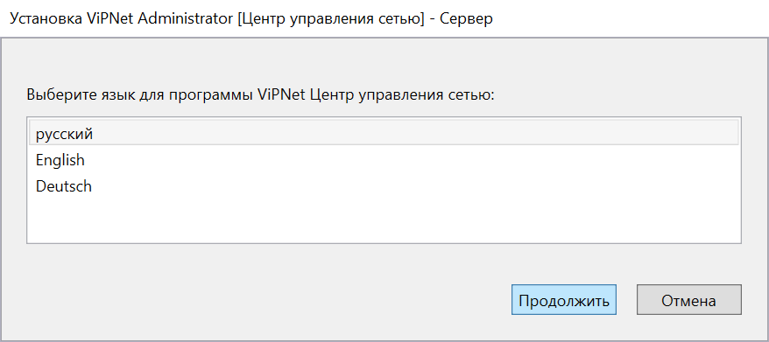
В случае если будет сообщение о недоступности sql БД подождите пару минут и повторите попытку.
Выполните установку - Клиентской части ЦУС
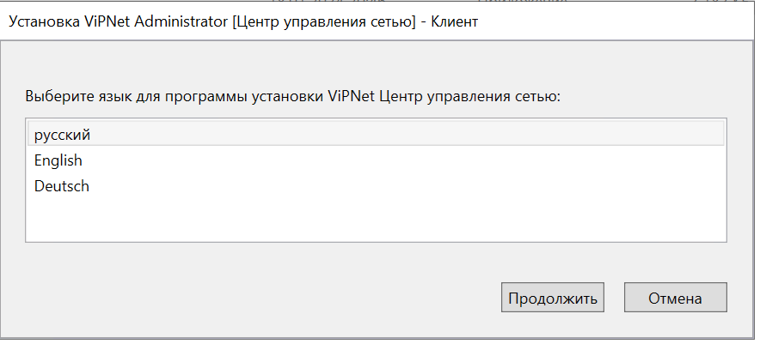

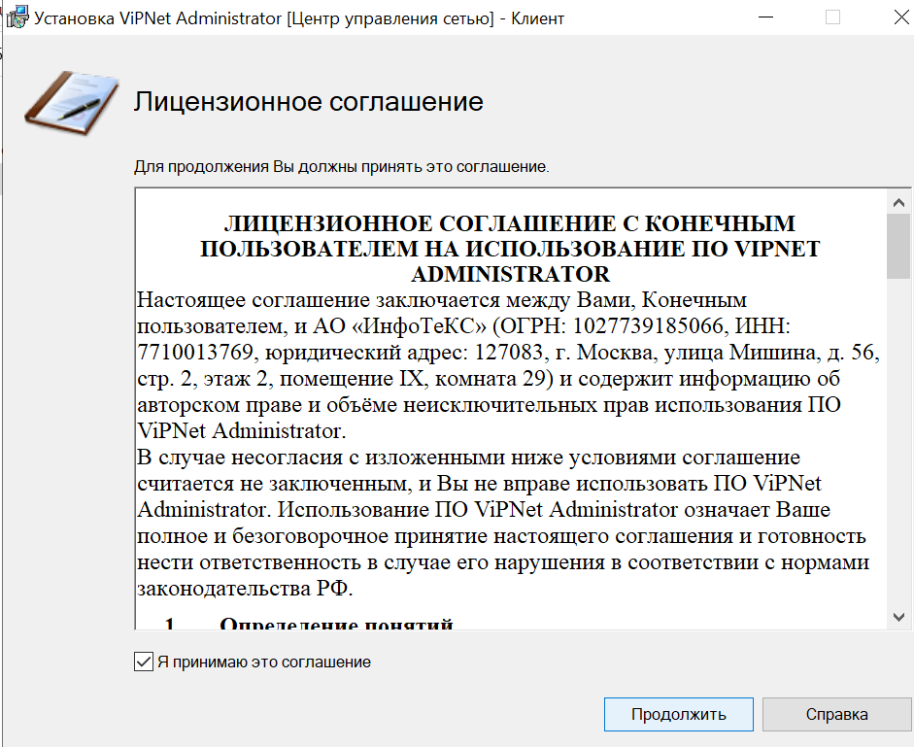

2 – УКЦ. Установка
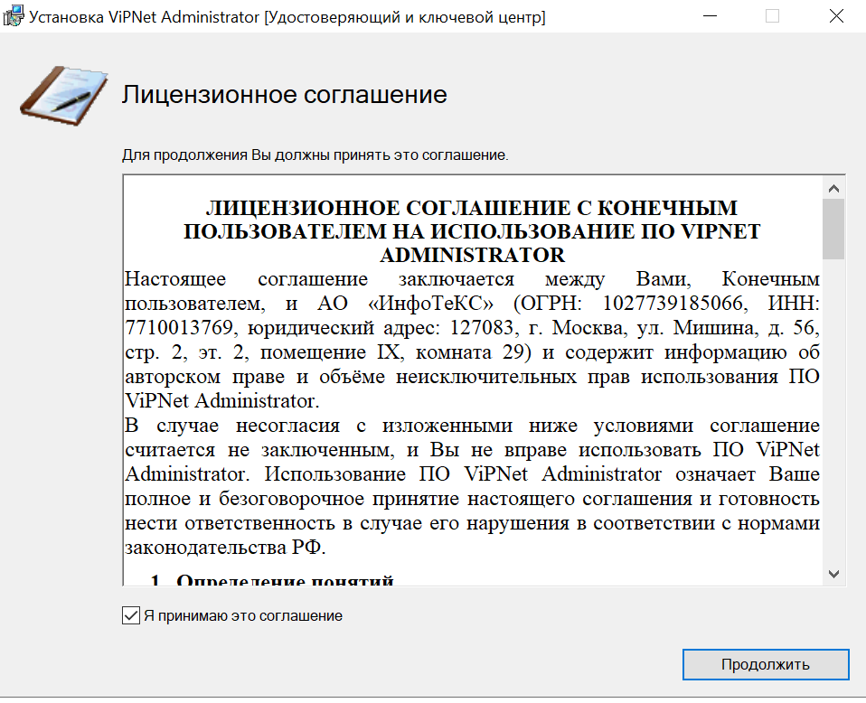
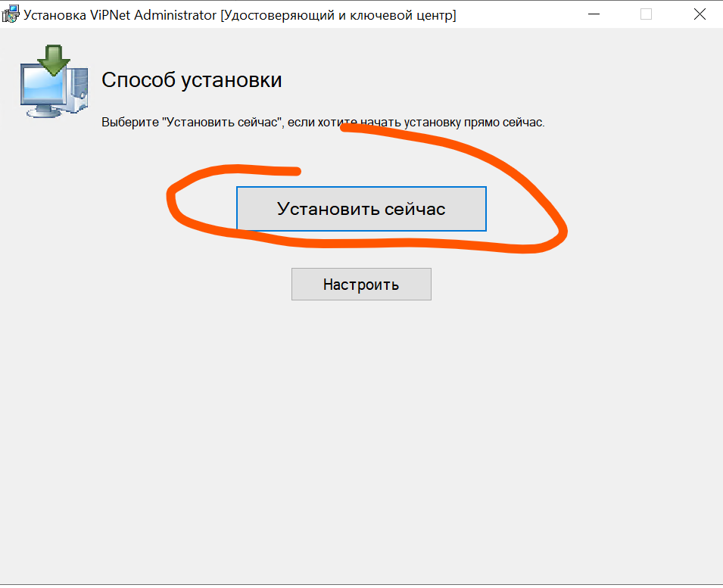
Выполните запуск ЦУС
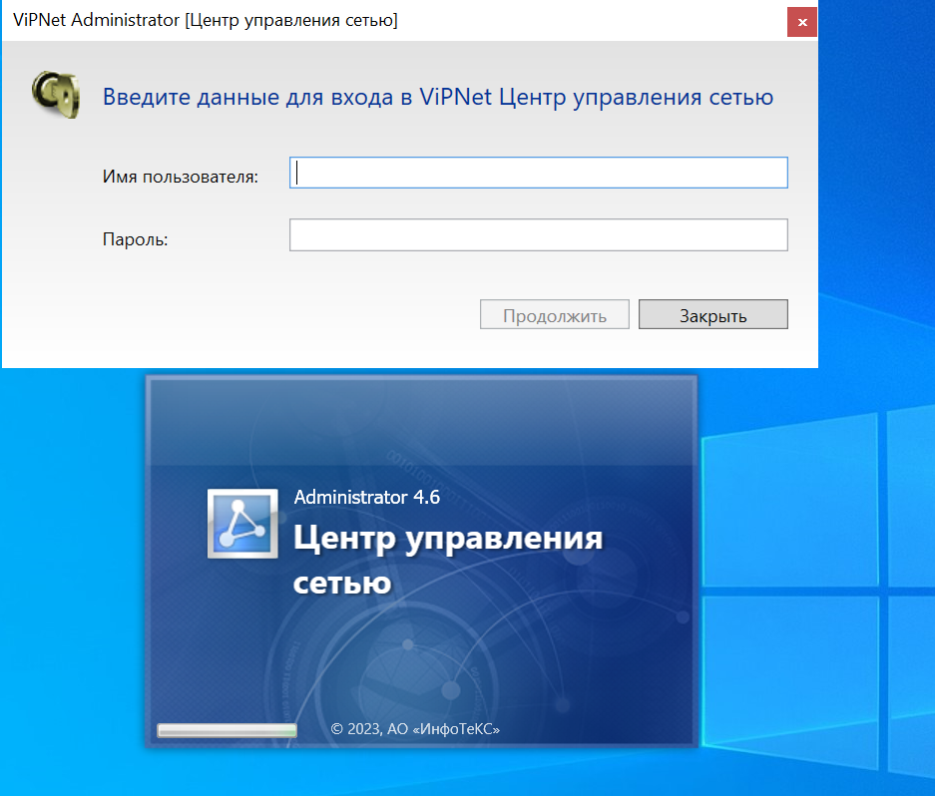
УЗ – Administrator – pass (Administrator)
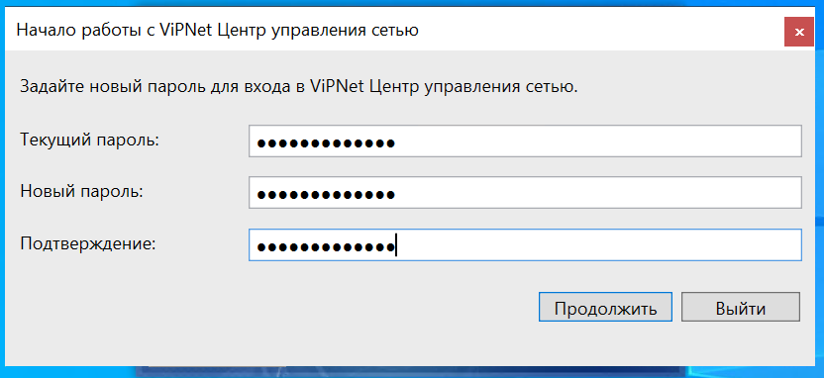

Добавьте тестовую лицензию
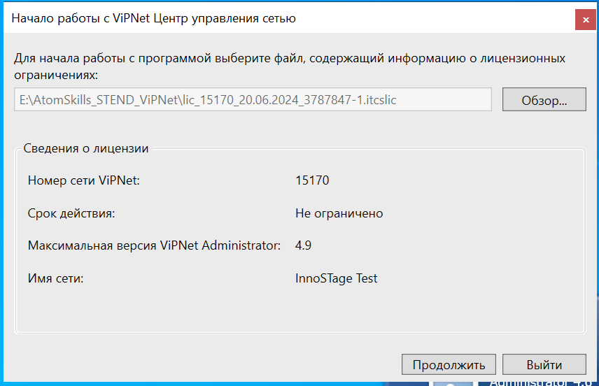
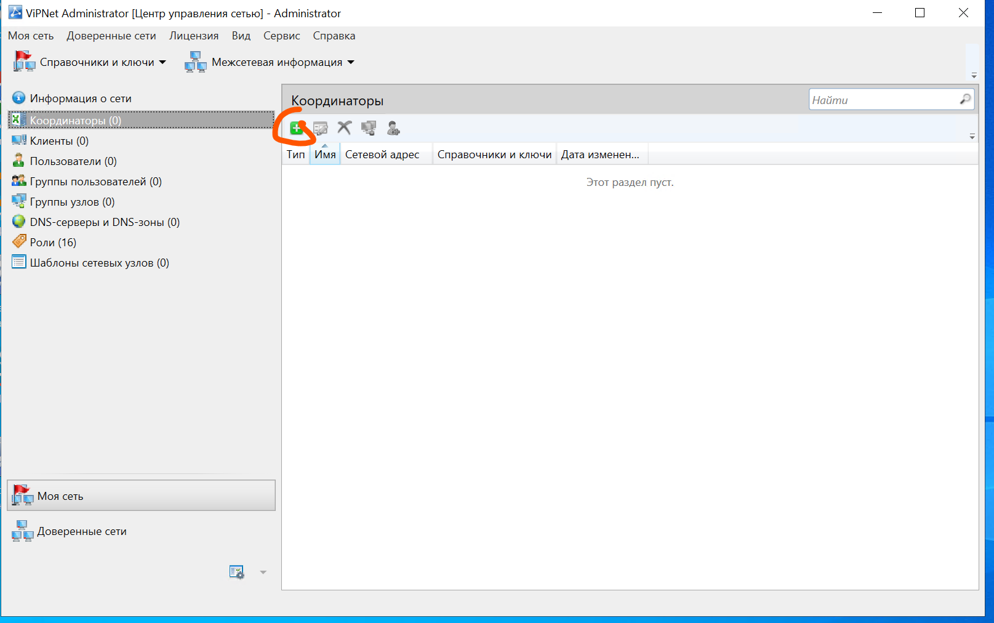

Конфигурирование узлов HW.
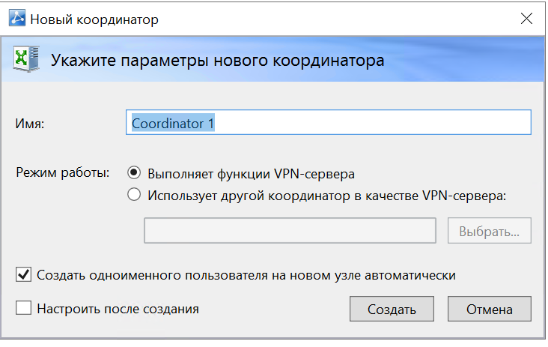
Зайдите в настройки созданного узла.

1) Добавить роль узла HW1
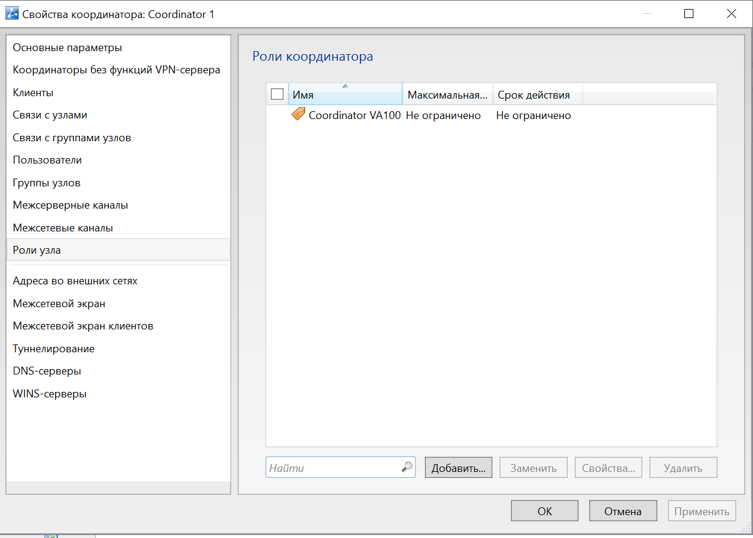
Добавьте второй координатор в Межсервеный канал
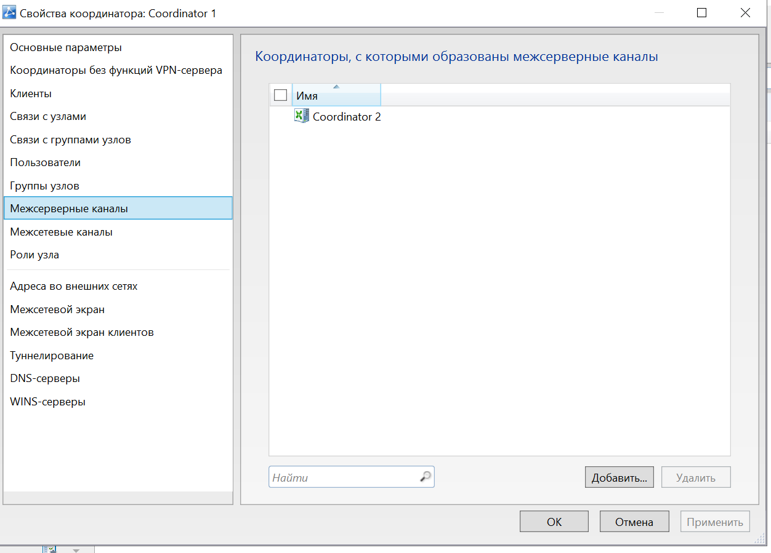
Адреса во внешних сетях – Важно. (внести в настройки обоих координаторов)
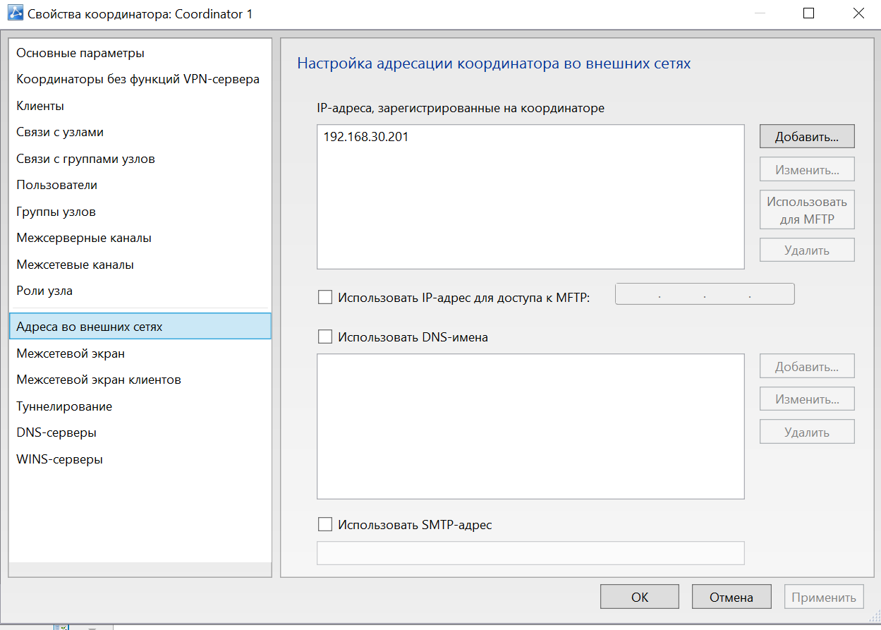
Туннелируемые узлы – указываются сети находящиеся за данным координатором.
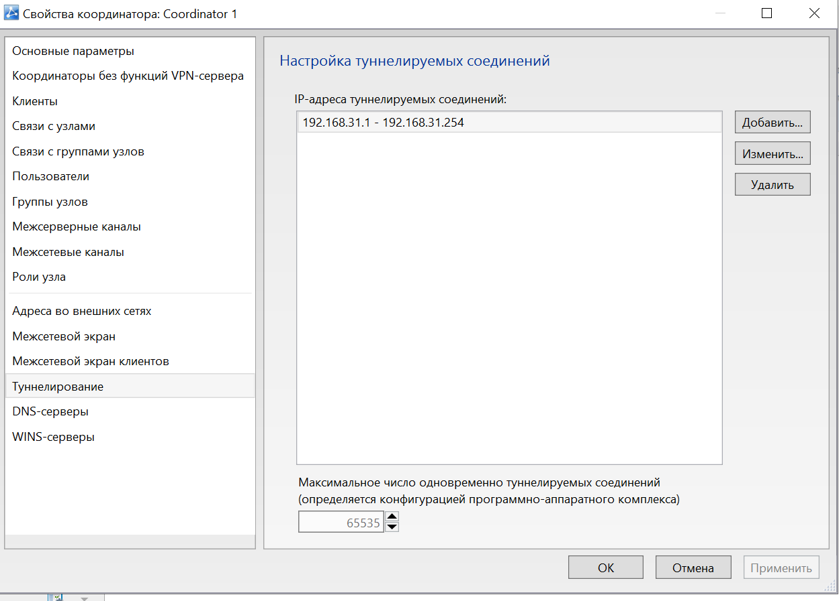
Аналогичные действия выполняются на втором Координаторе HW2
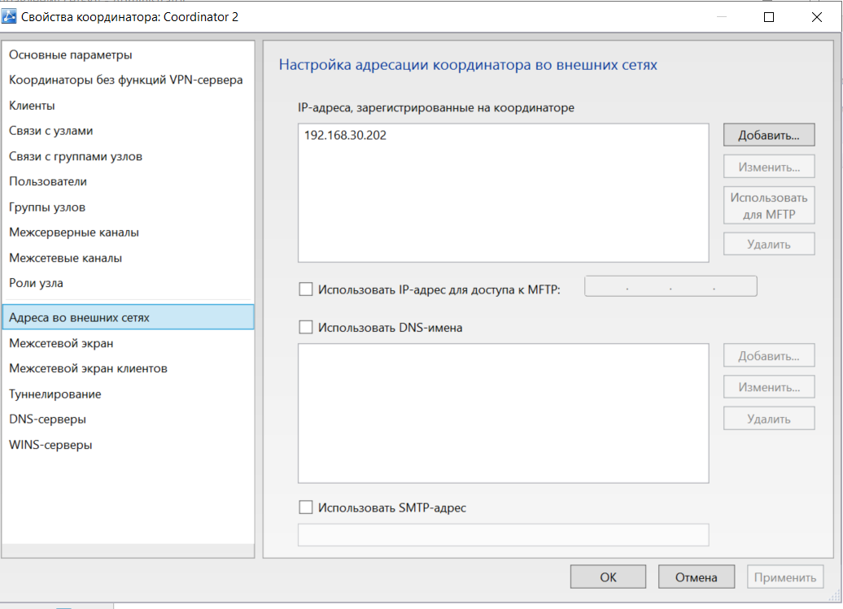
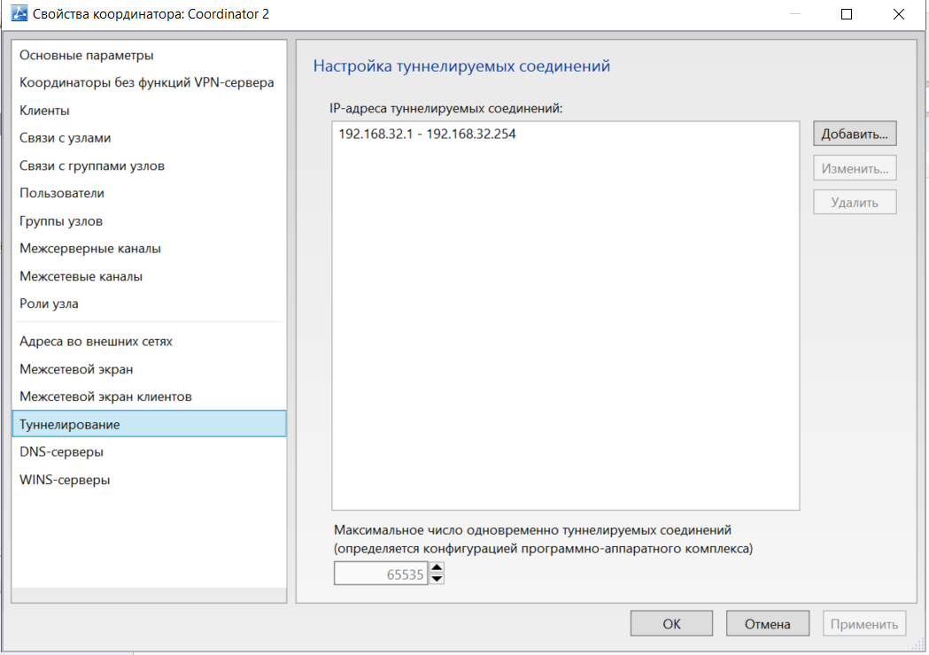
Создается клиент/
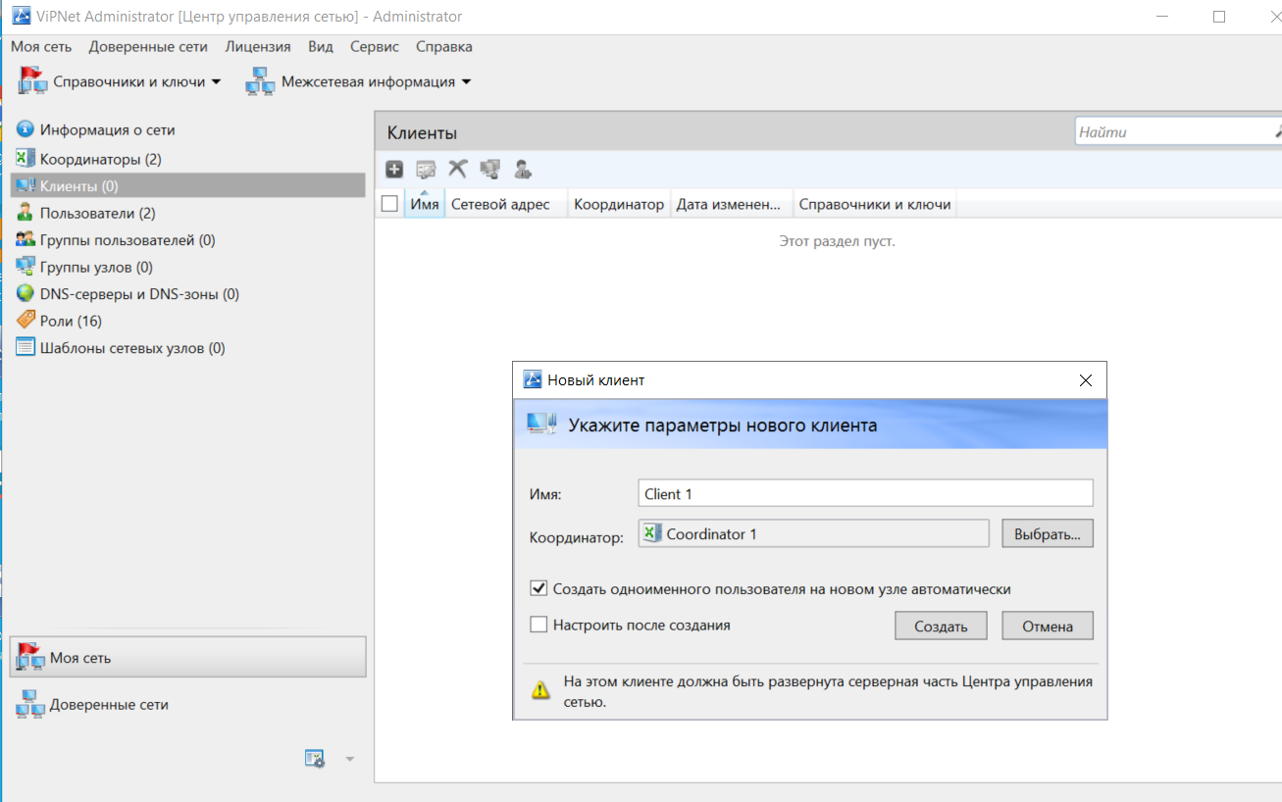
Связи с пользователями -Важно
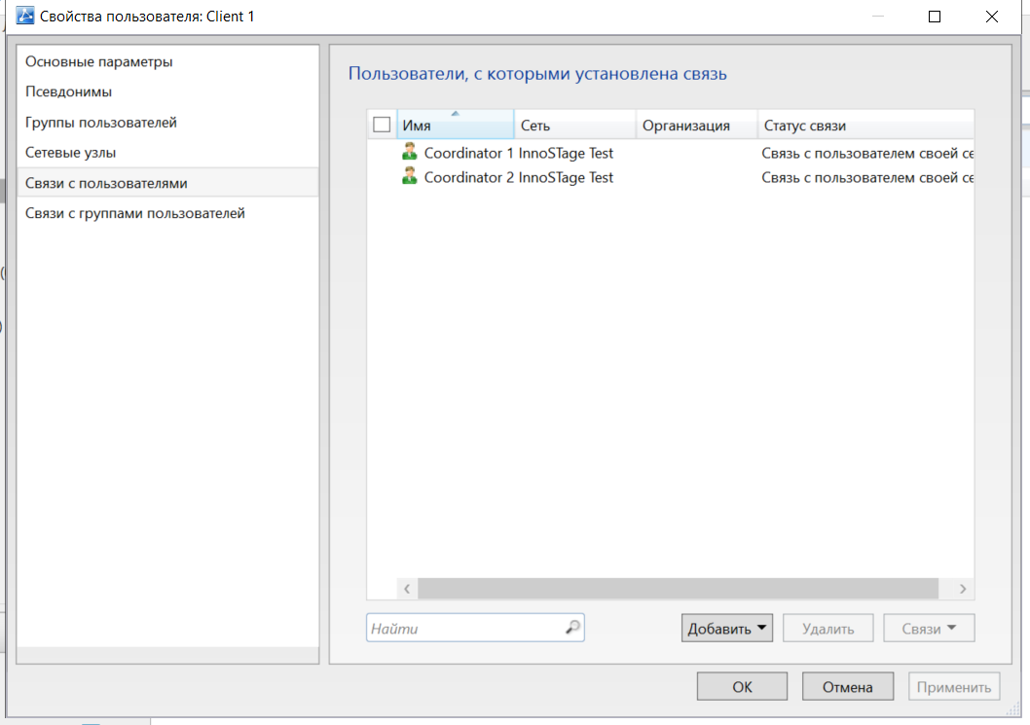
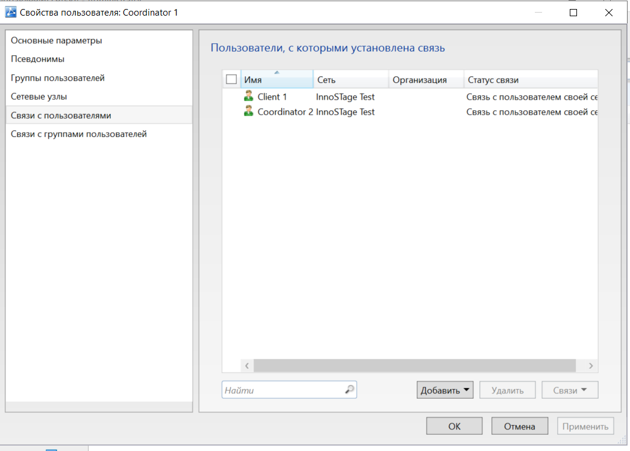
Создайте справочники и ключи
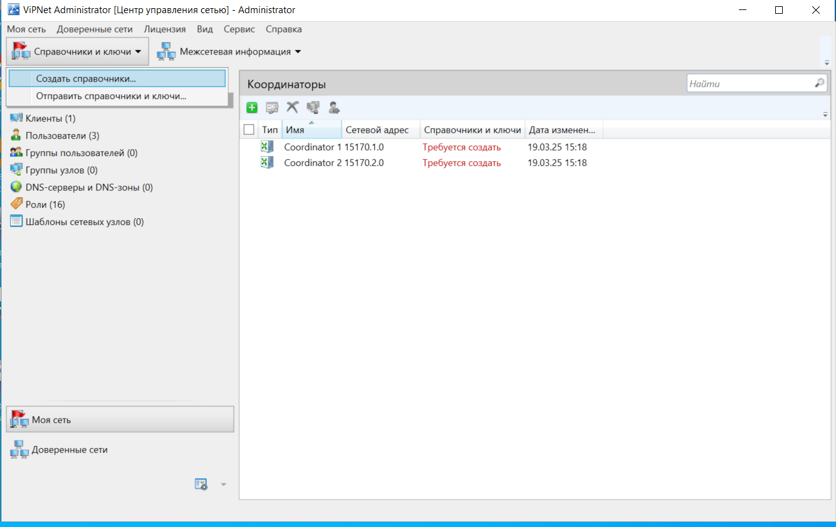

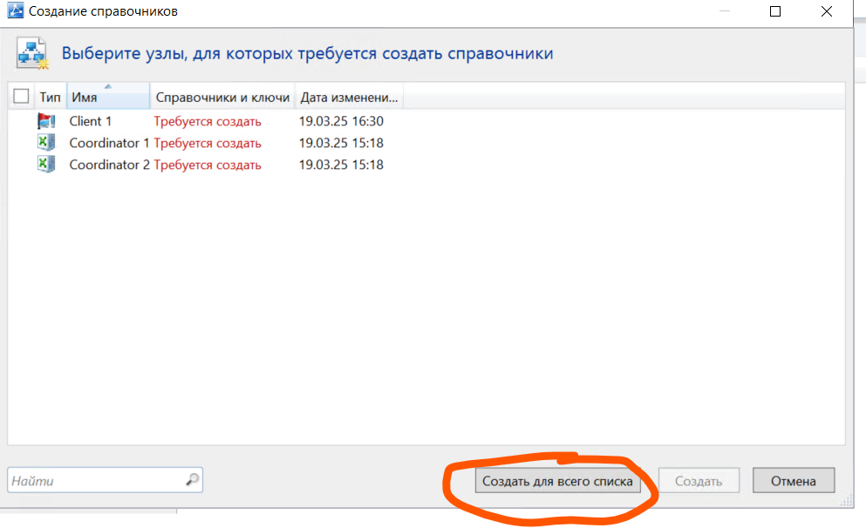
Статус должен поменяться на ожидаются ключи.
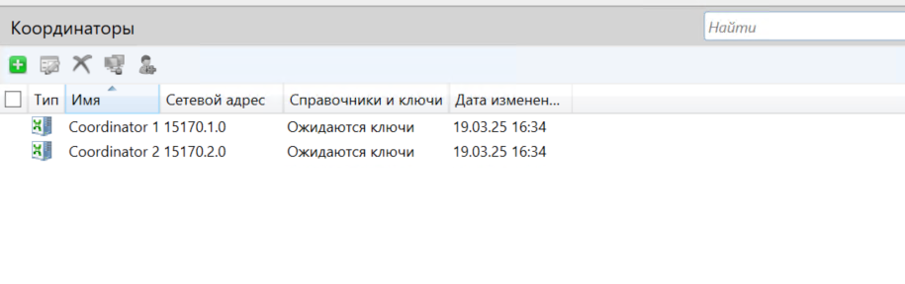
Далее Выполните запуск УКЦ.
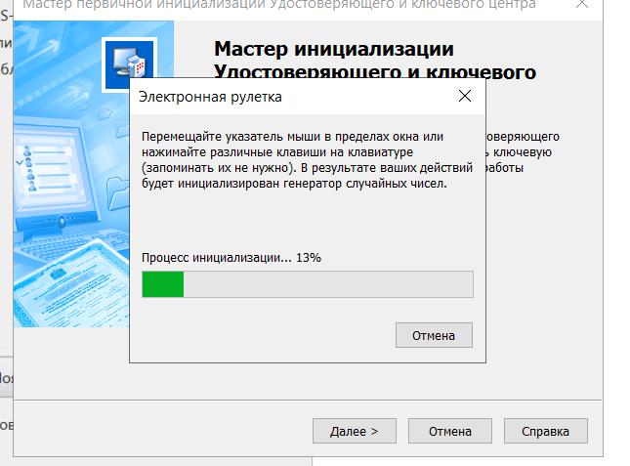
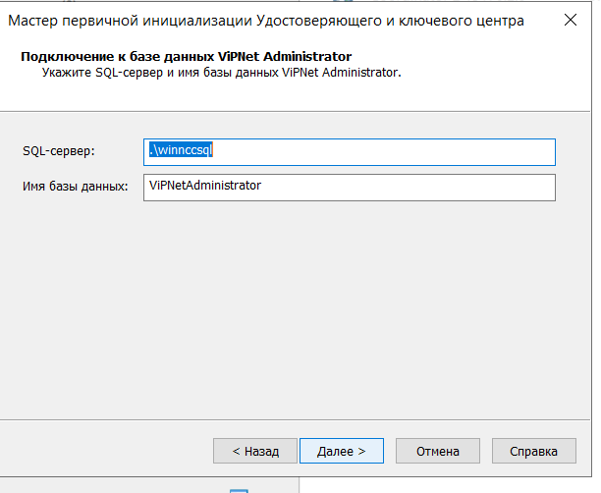
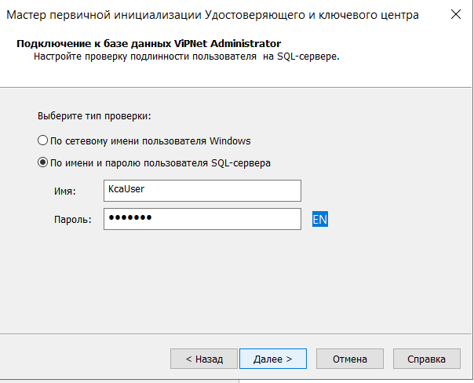
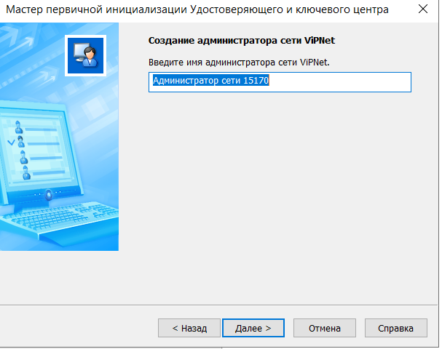
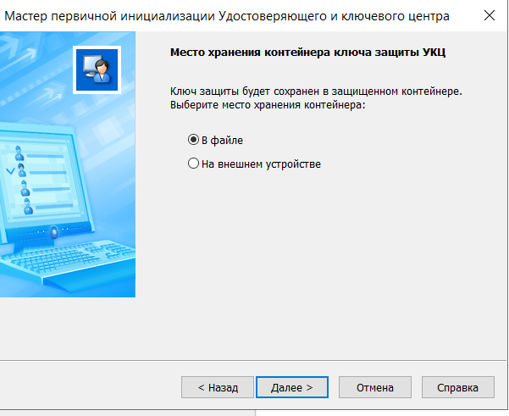

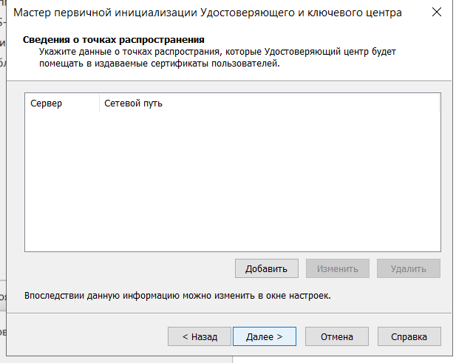
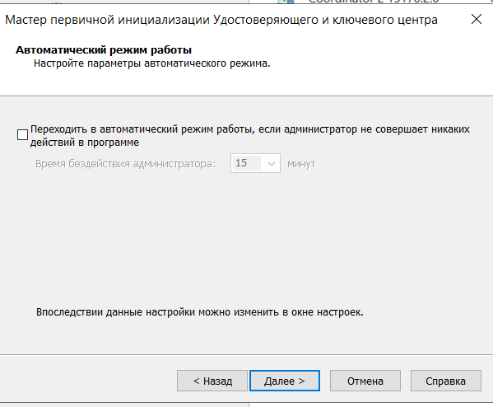
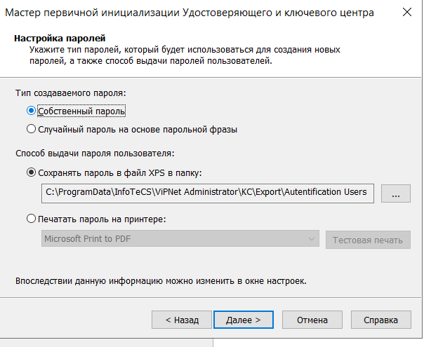

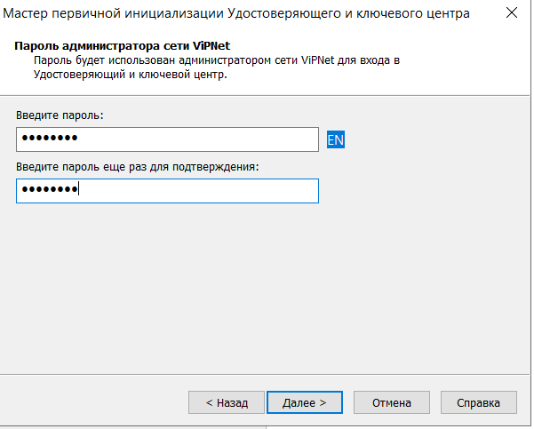
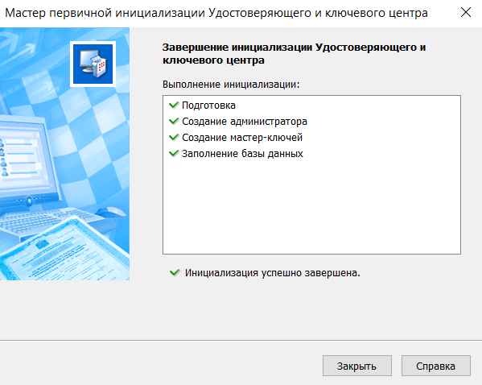
Назначьте пароль
Группа узлов – Вся сеть -Пароль администратора – собственный пароль.
Данный пароль будет паролем Enable на узлах сети.
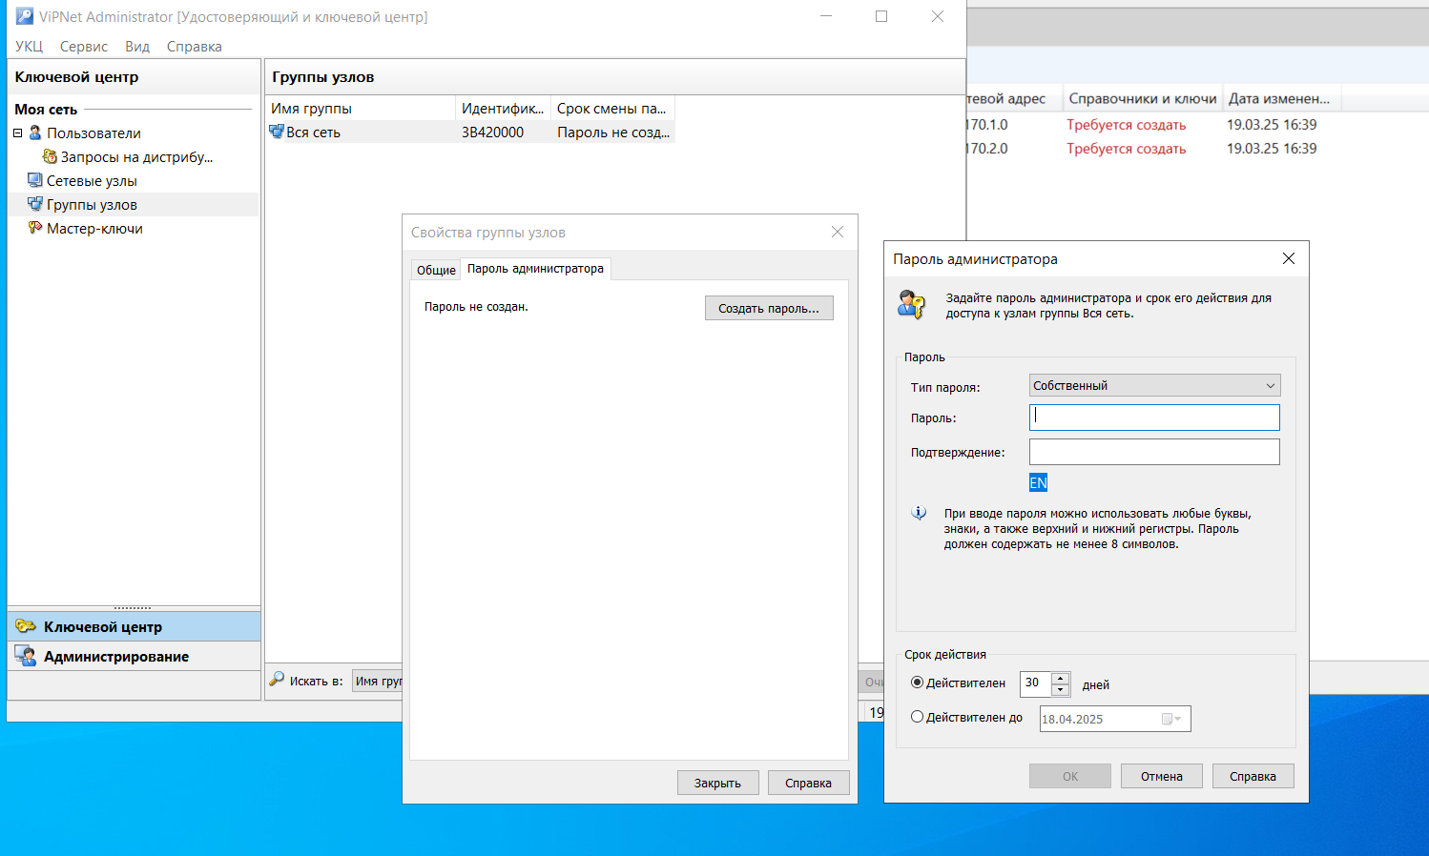

Выполните повторно в ЦУС cсоздание справочников

УКЦ - необходимо выгрузить дст ключи
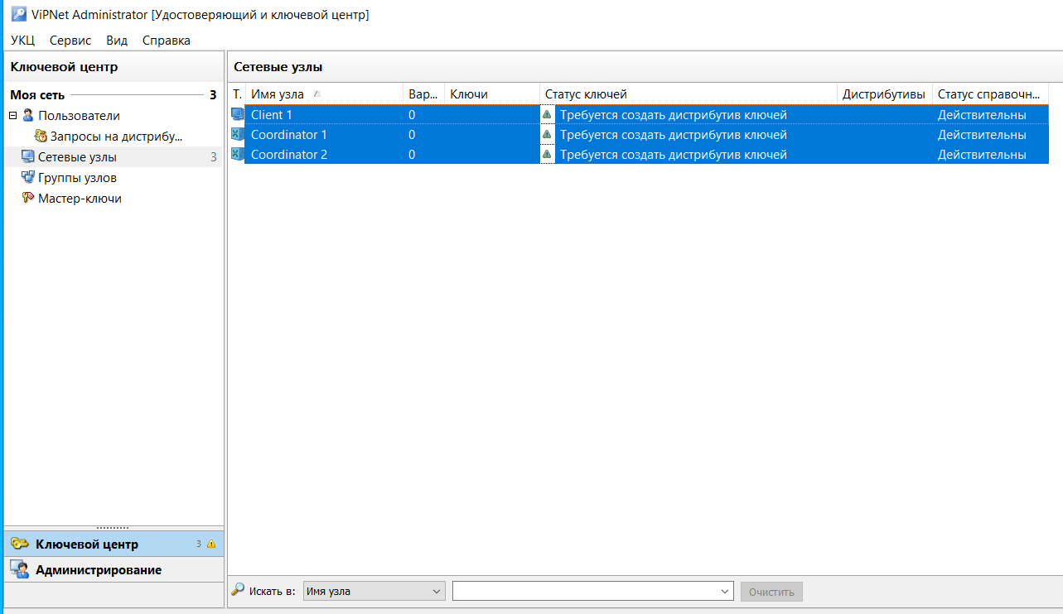

2) Установка программного обеспечения
- серверная часть после клиентская
- при устоновки VipNet Клиента отключать Контроль приложений.
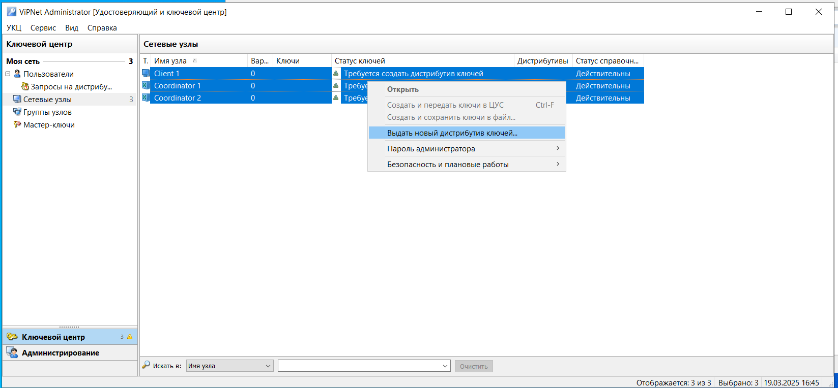
Выданные ключи развернуть на узлах сети. На носителях либо по TFTP
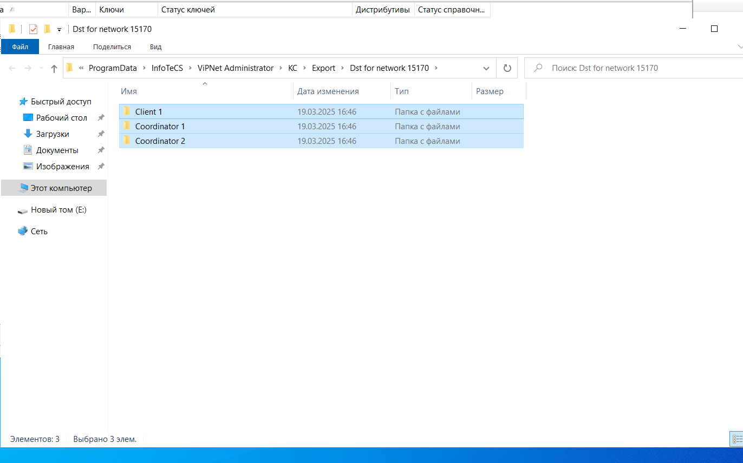

Выполните установка VipNet Client

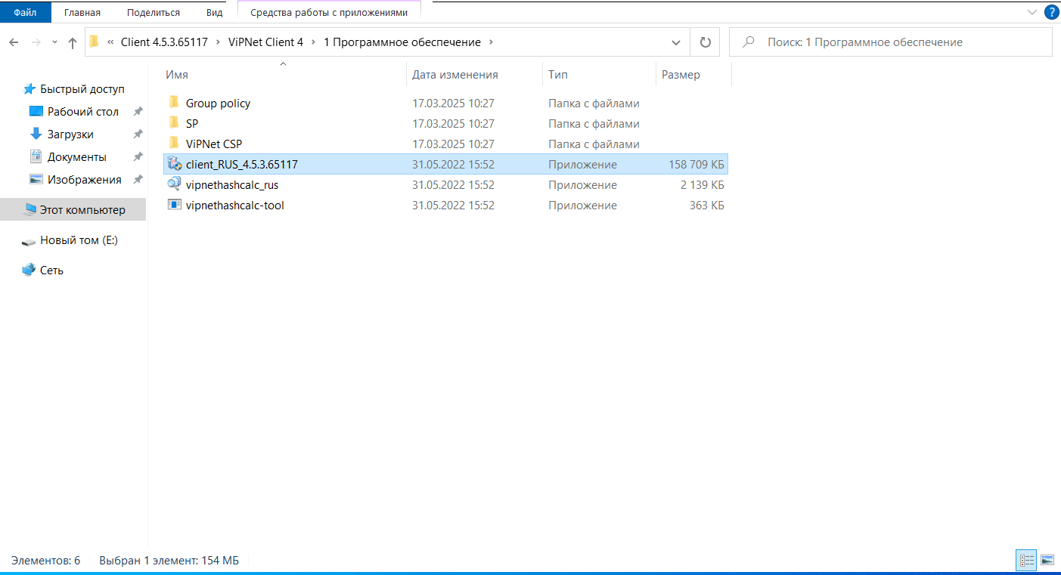

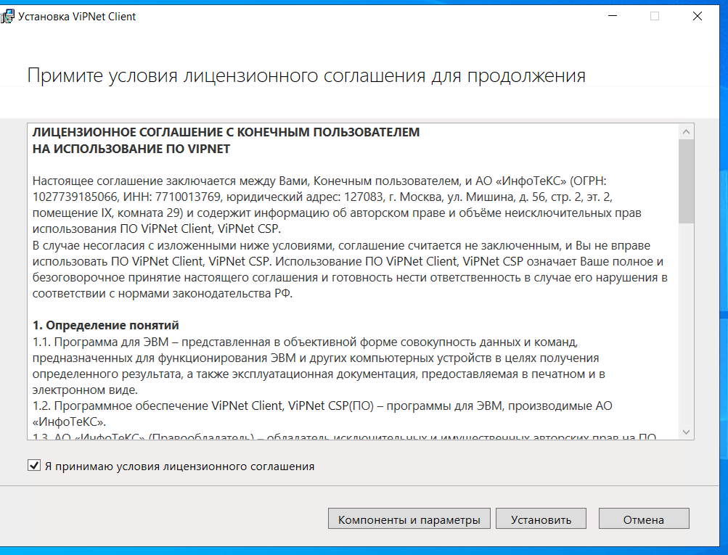

Компоненты и параметры – отключите VipNet Monitor – Контроль приложений
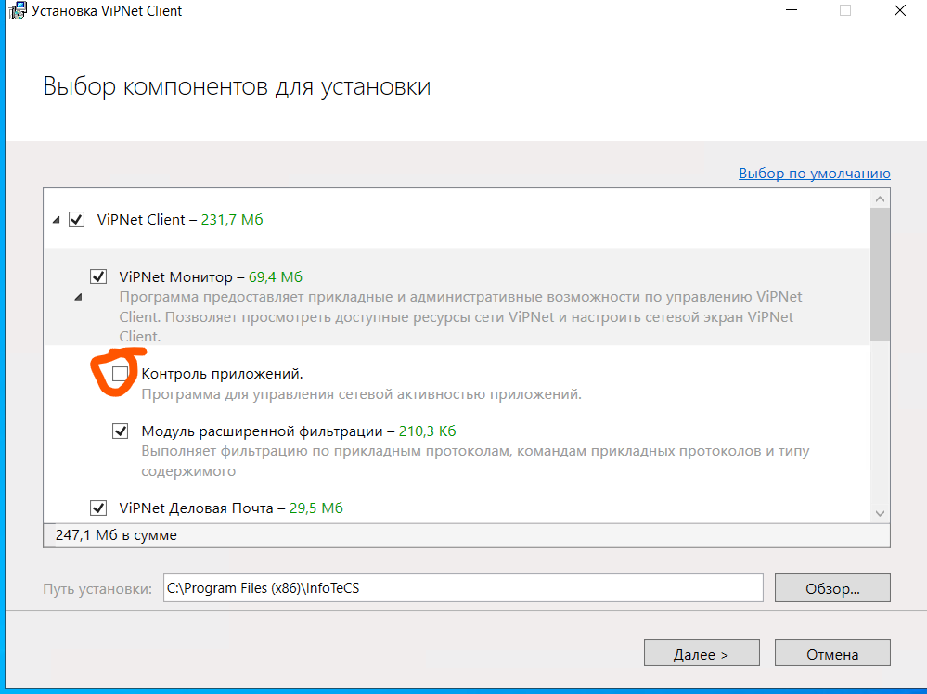
Запустите VipNet Client - Установите ключи выгруженные из УКЦ.
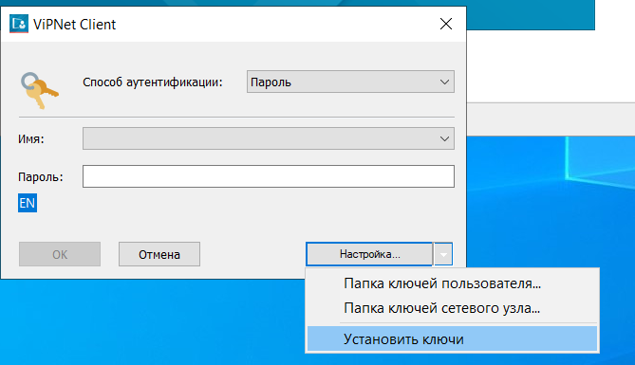
Выполните вход в VipNet Client
Добавьте правило доступа в фильтр открытой сети
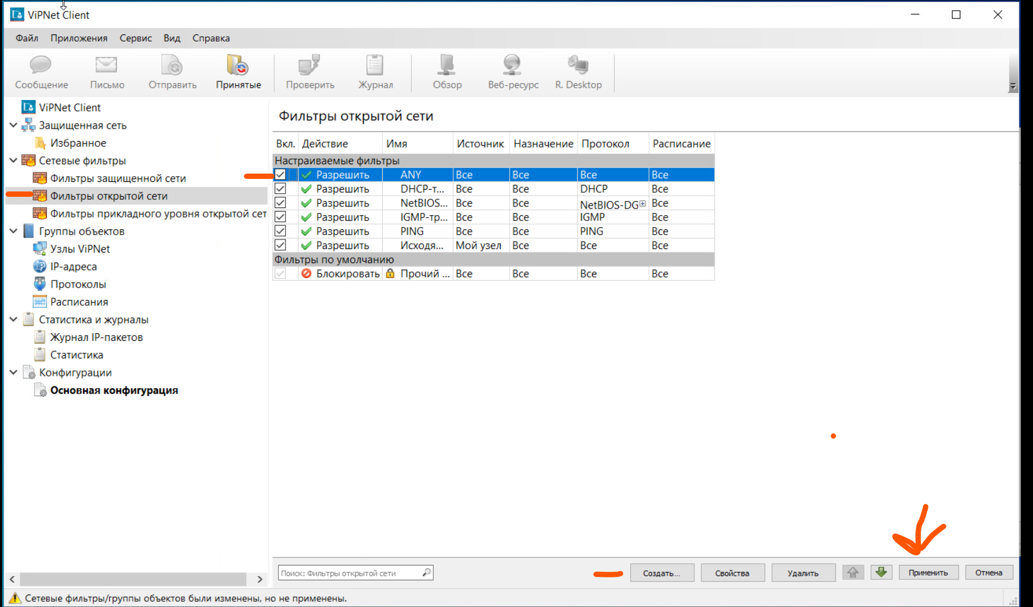
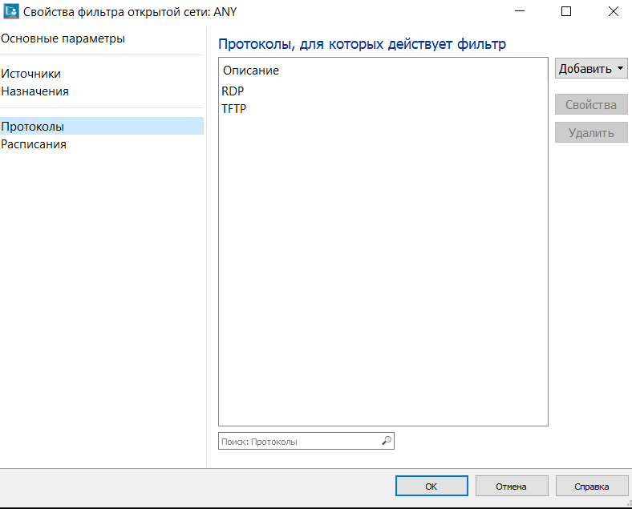
добавить в правила защищённой сети.
Установка ключей на координаторы.
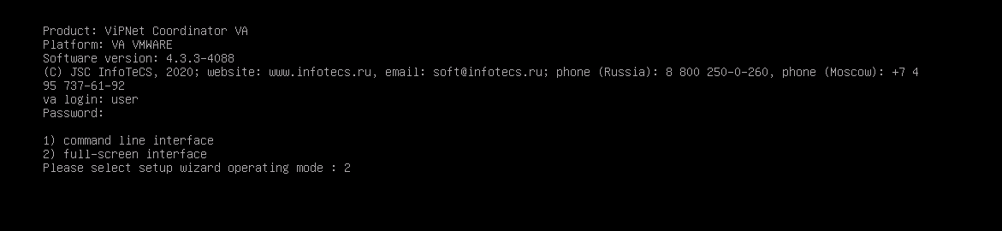
Дале Далее
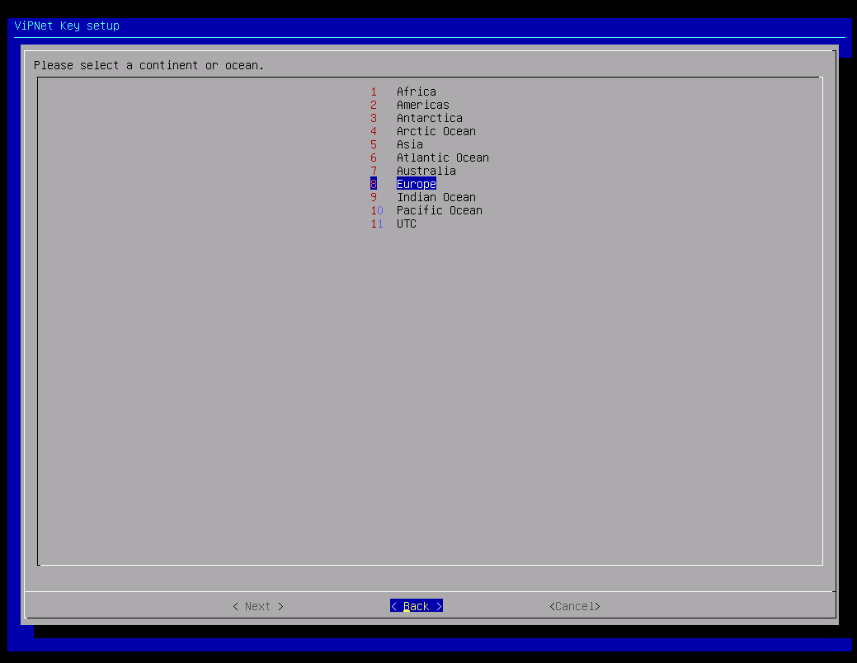

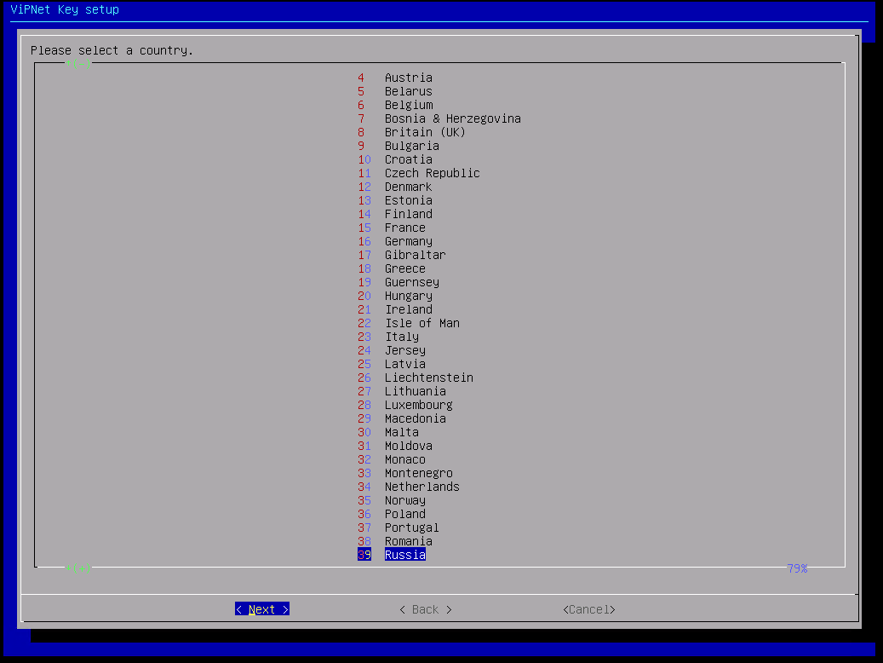
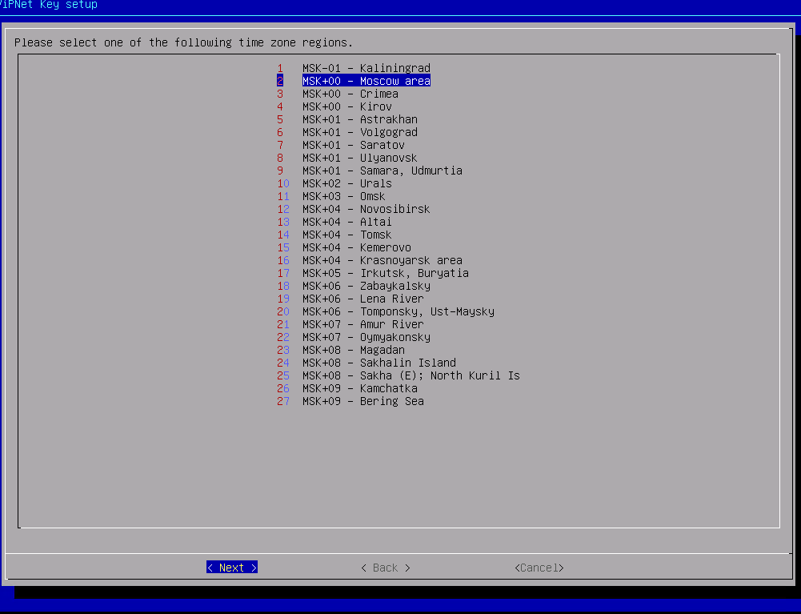
Важно время должно быть близкое к значению на АРМ адмистраторе на обоих коордианторах.
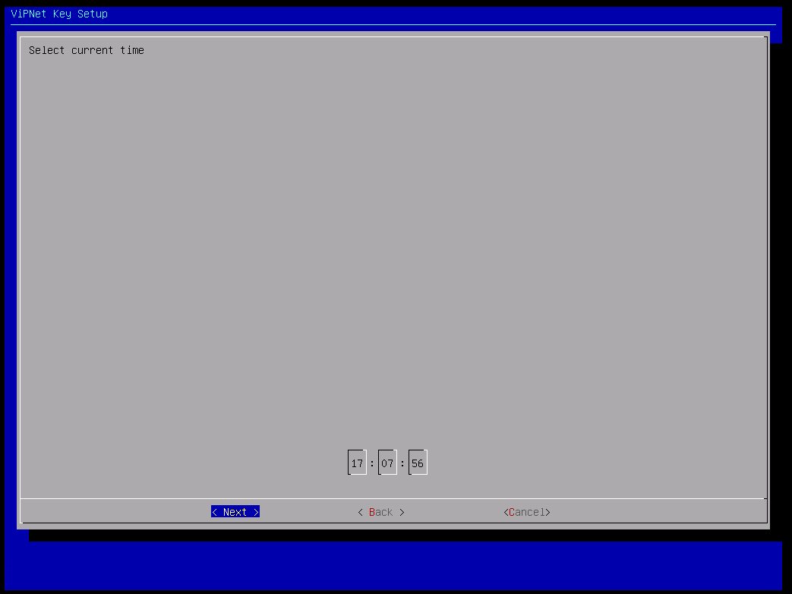
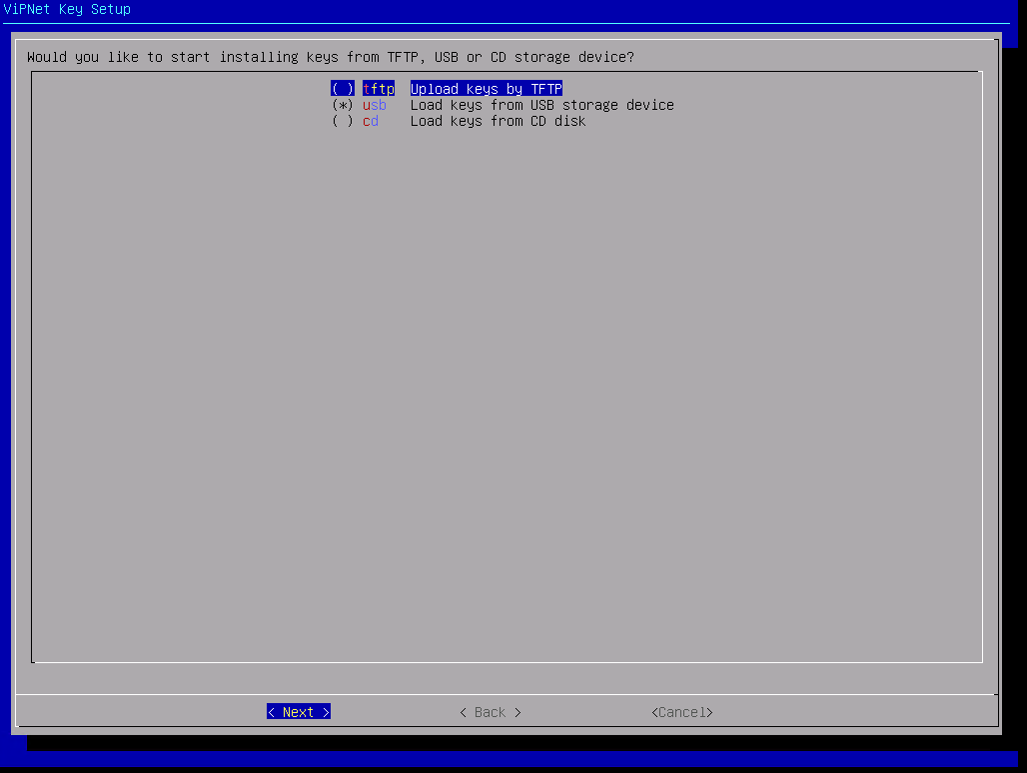

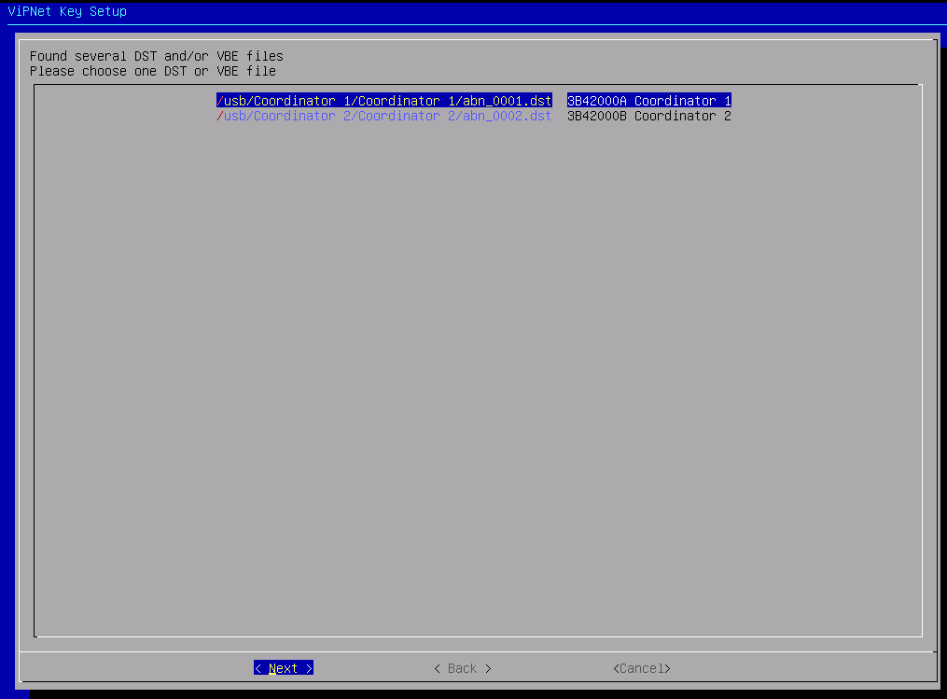
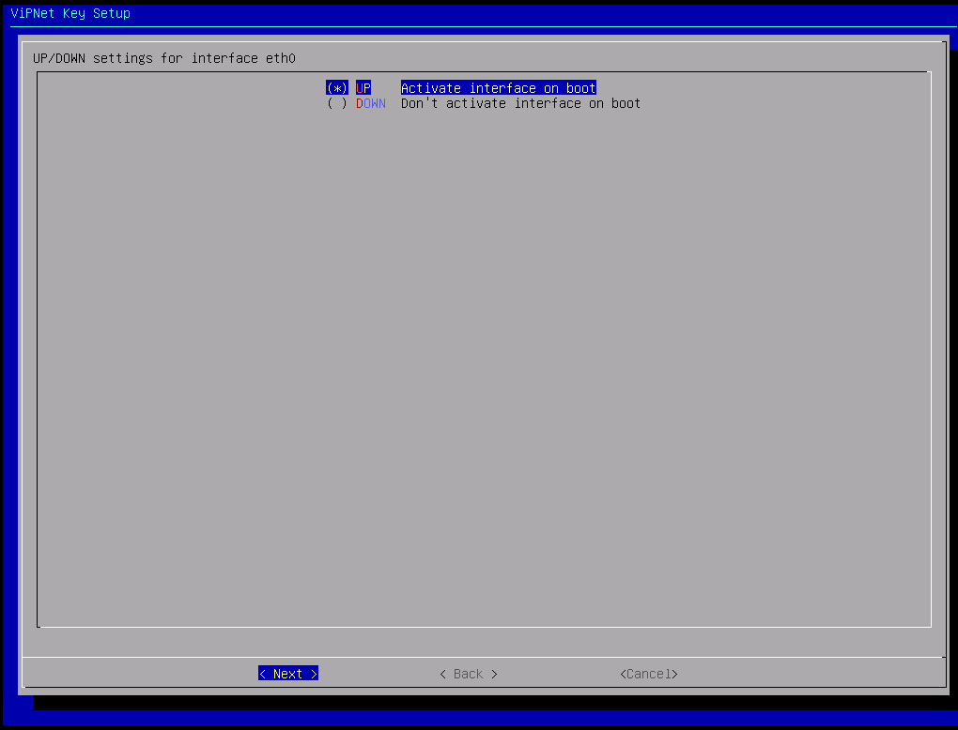
Укажите шлюз
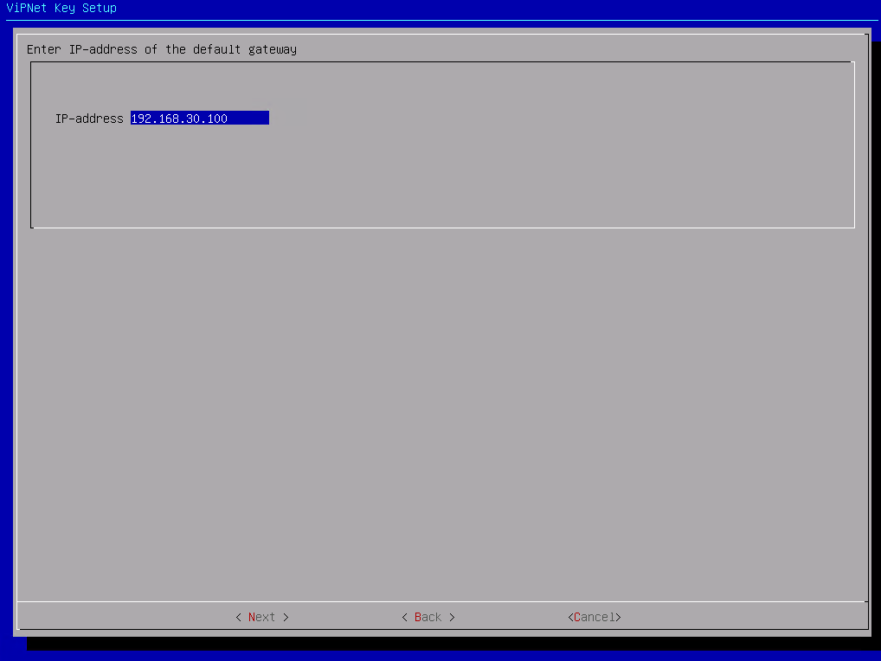
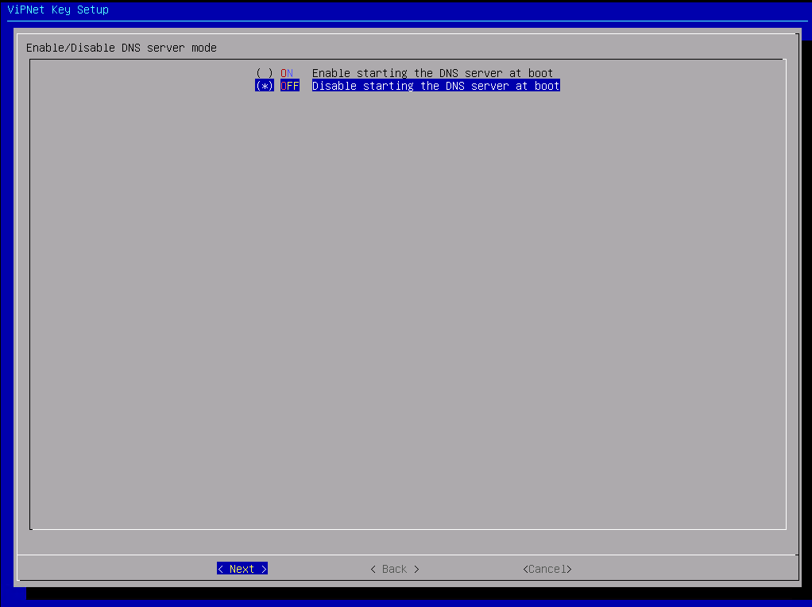

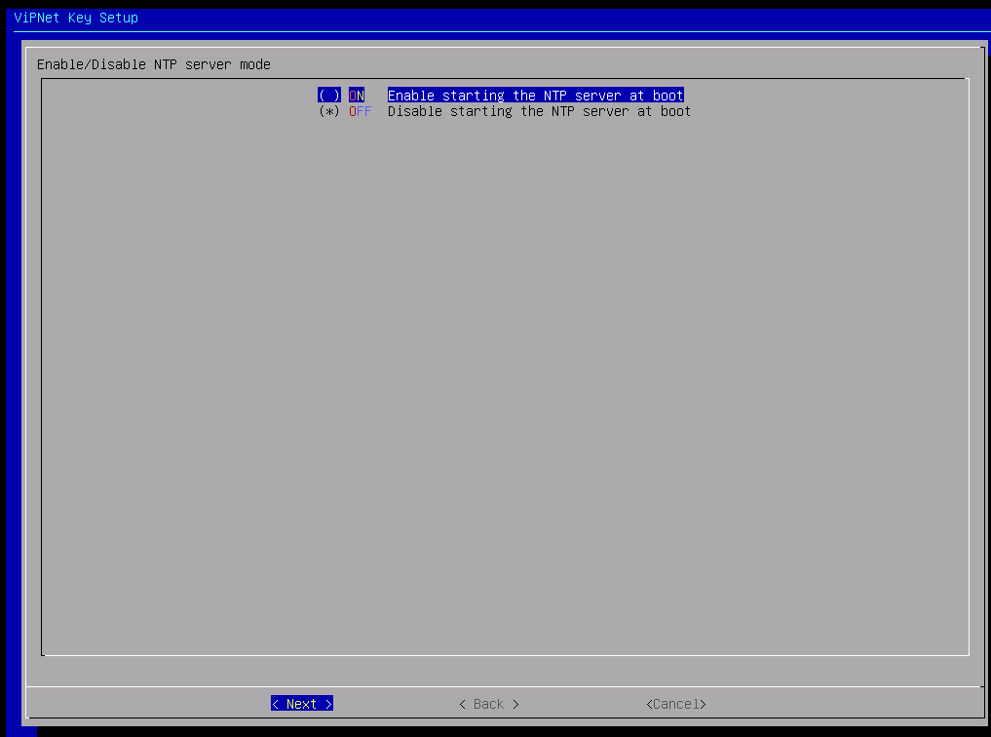
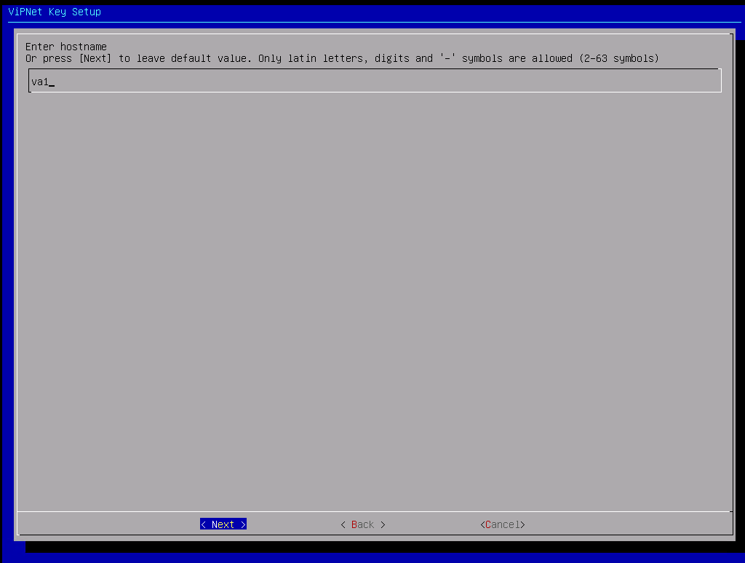
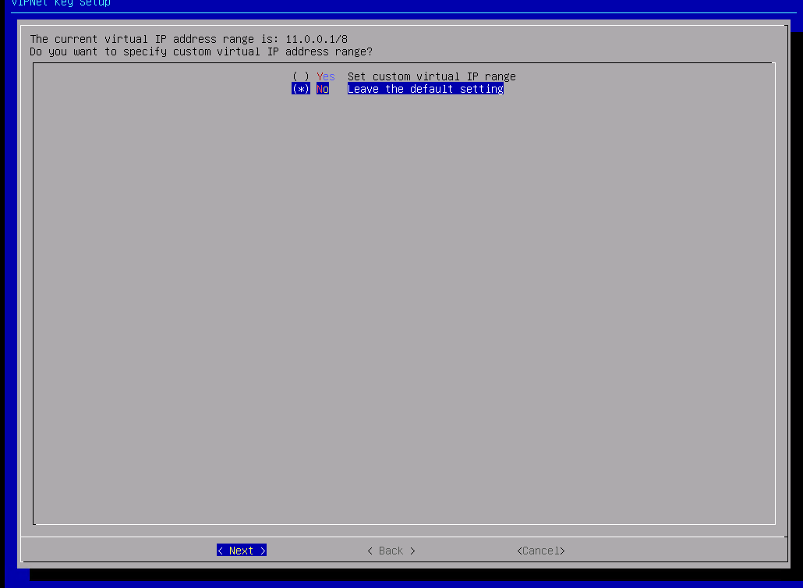

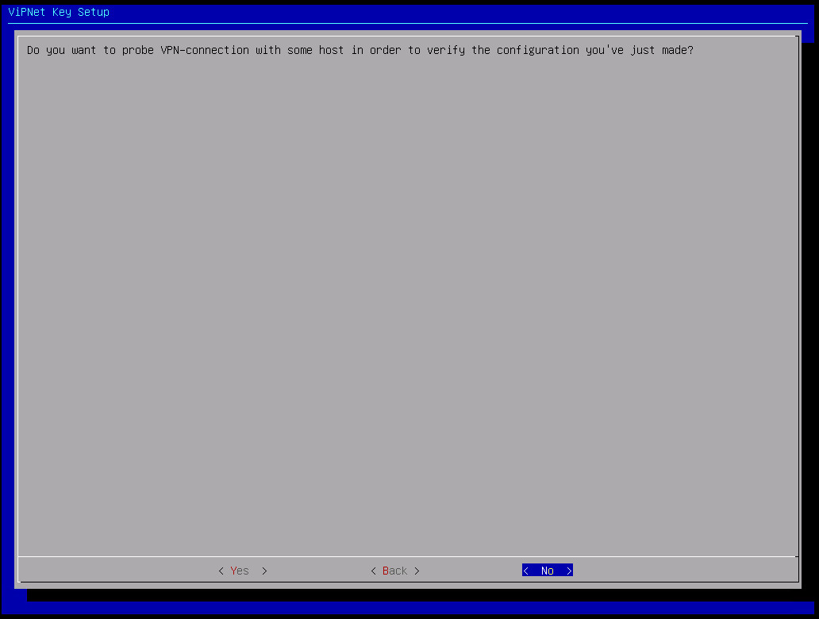

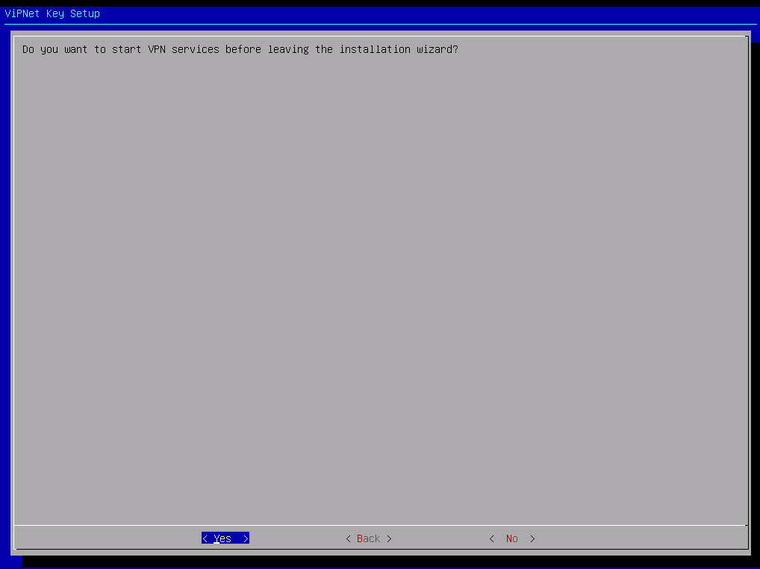

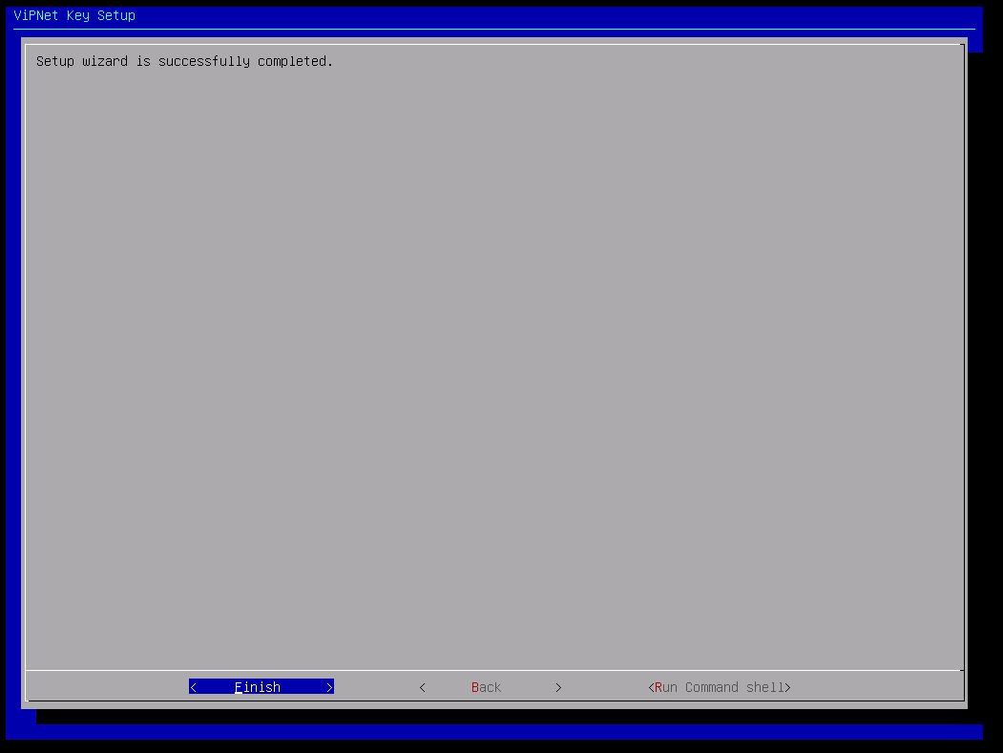
Проверить статус устройств с Администратора.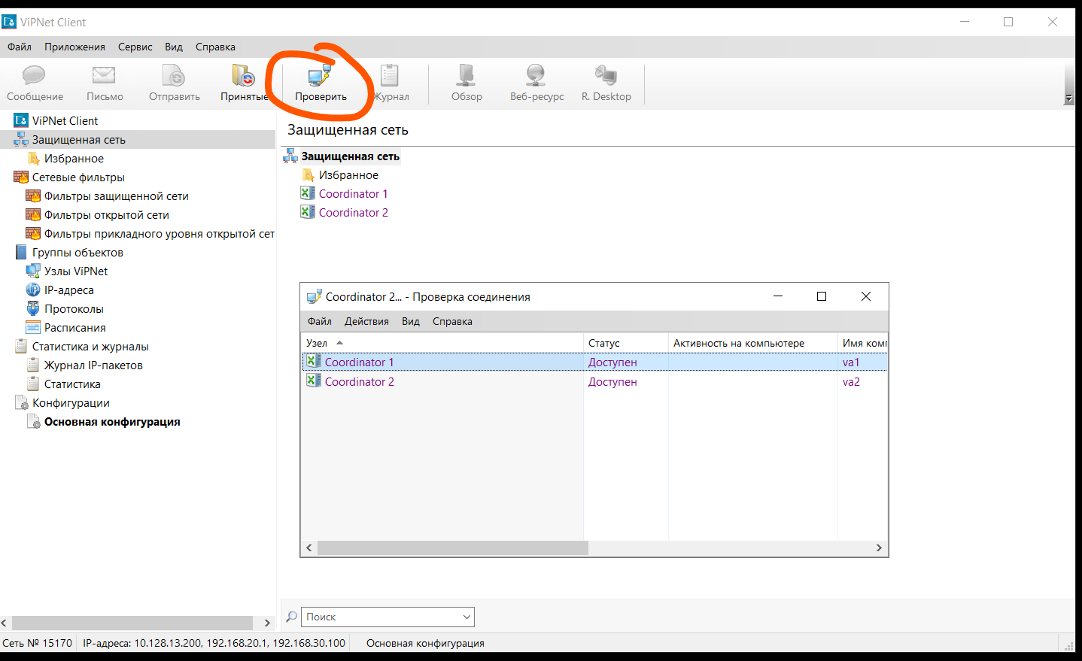
УКЦ -
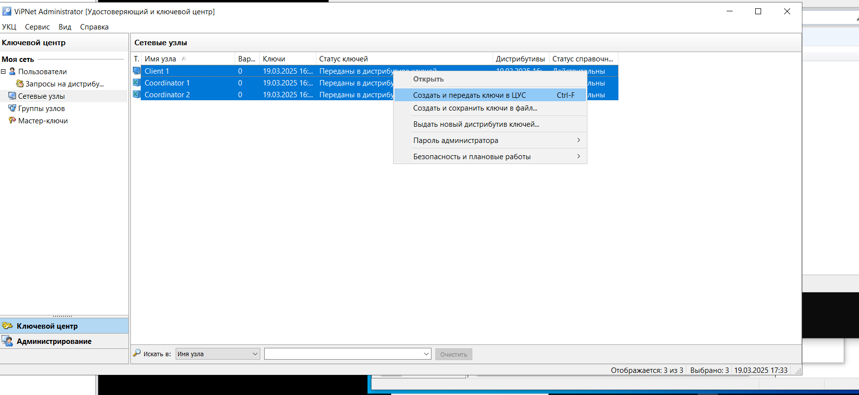
УКЦ
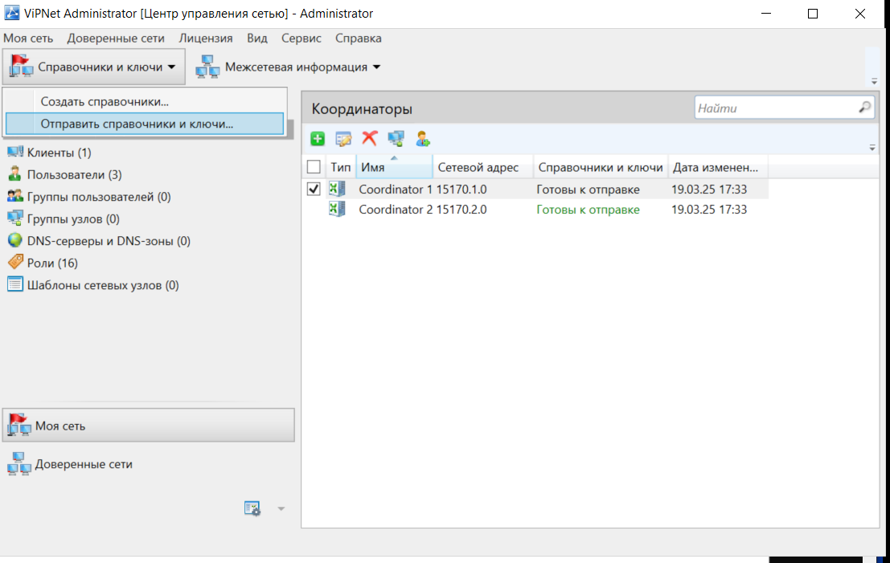
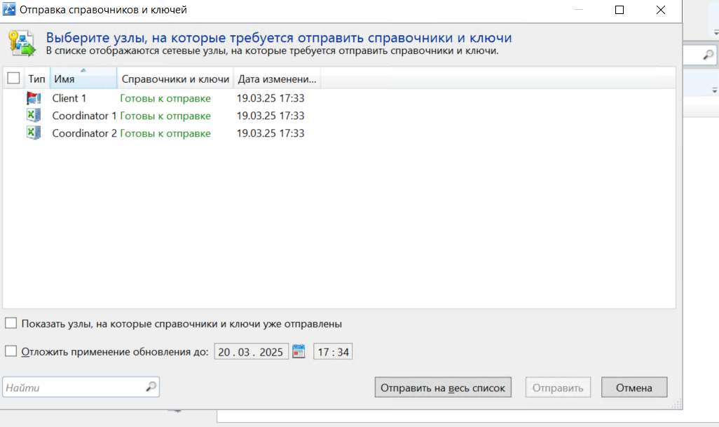
Статус ключей должен поменяться. Только после этого внесённые изменения применяются
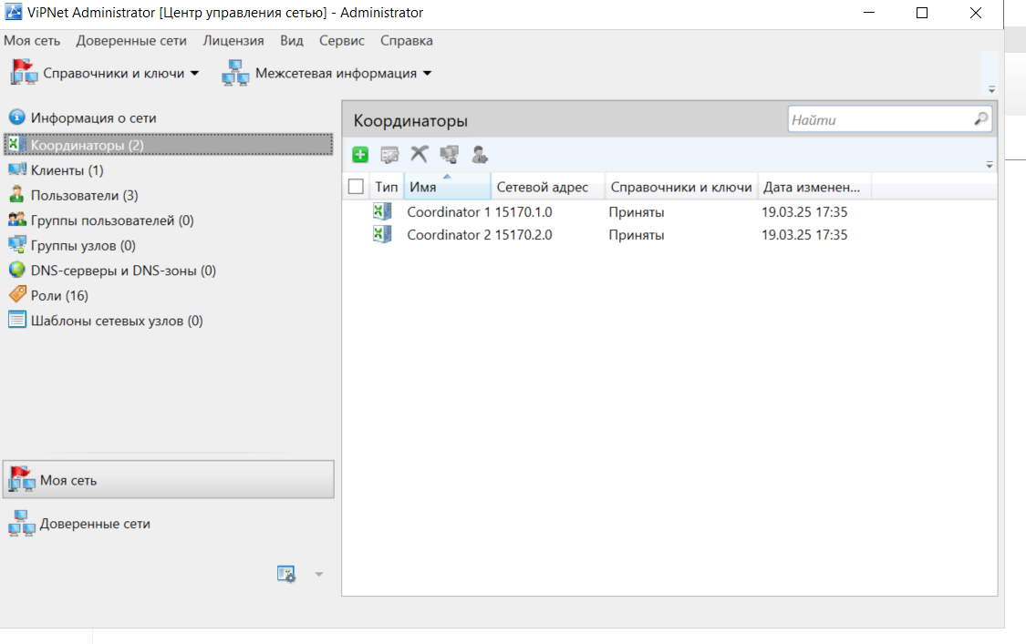

Если необходимо отрыть веб координатора.
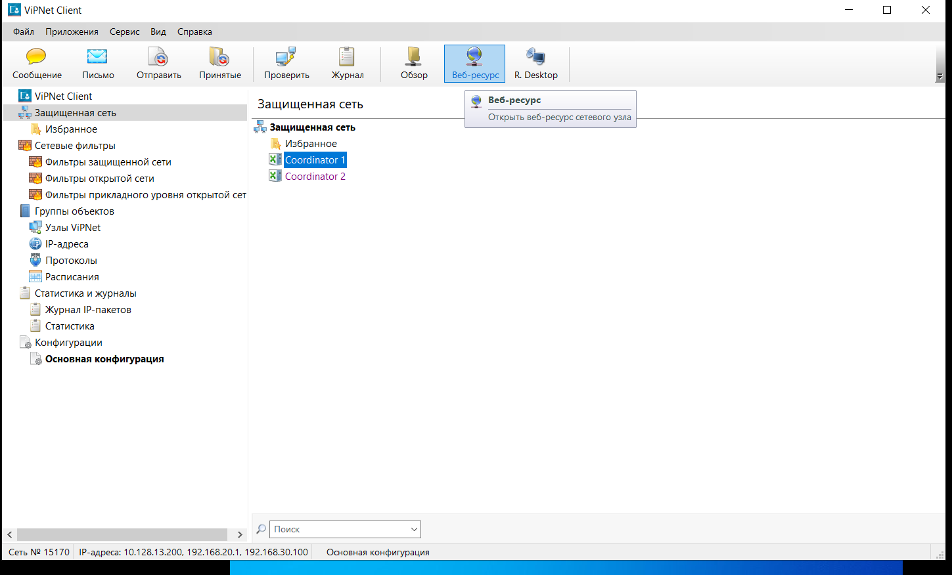

Дополнение по командам.
Кластеризация
- failover stop
failover config edit

HW

[network]
checktime = 10
timeout = 2
activeretries = 3
channelretries = 3
synctime = 5
fastdown = yes

[channel]
device = eth0
ident = iface-0
activeip = 192.168.30.1/24
testip = 127.0.0.1
checkonlyidle = yes

[channel]
device = eth1
ident = iface-1
activeip = 192.168.32.1/24
testip = 127.0.0.1
checkonlyidle = yes

[sendconfig]
activeip = 192.168.0.2(1)
sendtime = 60
device = eth3
config = yes
keys = yes
journals = yes
port = 10090

[misc]
activeconfig = /etc/iplirpsw
passiveconfig = /etc/iplirpsw
maxjournal = 30 #days
reboot = yes

[debug]
debuglevel = 3
debuglogfile = syslog:daemon.debug

[events]
--------------------------------
настройка интерфейсов
inet ifconfig eth0 up
inet ifconfig eth1 up
inet ifconfig eth0 address 192.168.30.201 netmask 255.255.255.0
inet ifconfig eth0 address 192.168.31.1 netmask 255.255.255.0

inet ifconfig eth0 up
inet ifconfig eth1 up
inet ifconfig eth2 up
inet ifconfig eth3 up
inet ifconfig eth0 address 192.168.32.202 netmask 255.255.255.0
inet ifconfig eth1 address 192.168.32.1 netmask 255.255.255.0
inet ifconfig eth3 address 192.168.0.1(2) netmask 255.255.255.252

------------------------------------------
Создание под интерфейсов

iplir stop
iplir config edit

[adapter]
name= eth2
allowtraffic= on
type= internal

[adapter]
name= eth2.12
allowtraffic= on
type= internal

[adapter]
name= eth2.101
allowtraffic= on
type= internal

iplir start

inet ifconfig eth2 class trunk
inet ifconfig eth2 vlan add 12
inet ifconfig eth2 vlan add 13

Логирование

iplir config < внести секции для адаптеров eth0,1,2,3,4

iplir stop
iplir config eth0
iplir config eth1
iplir star
внести строки в конфиг iplir каждого адаптера registerall = on

Маршрутизация.
inet route add default next-hop 192.168.30.1

inet route add х.х.х.х netmask 255.255.255.0 next-hop х.х.х.х

inset show static route

-----------------------

